I - APRESENTAÇÃO

A partir do ano de 2014, com a publicação do Ato Normativo 857 de 27 de novembro de 2014, os Promotores de Justiça do Estado de São Paulo pactuaram as estratégias para o acompanhamento e controle das entidades de atendimento de idosos em regime de longa duração existentes no Estado de São Paulo, para cumprimento do dever prescrito no artigo 52 da Lei nº 10.741, de 1º.10.2003 (Estatuto do Idoso), juntamente com a rede de fiscalização local, composta minimamente pela Vigilância Sanitária e Conselho Municipal do Idoso.

O pacto de fiscalização anual é um obtido a partir de um recorte temporal estabelecido pelo Ato Normativo nº 514/2007-PGJ-CGMP, de 27.11.2014, que regulamentou, no âmbito do Ministério Público do Estado de São Paulo, a atuação do Promotor de Justiça na defesa dos direitos das pessoas idosas. Dentre o rol de práticas executivas, uma delas é o acompanhamento contínuo e o controle dos serviços de atendimento de longa duração para pessoas idosas, públicos ou particulares.

No pacto, os compromissos estabelecidos pelos participantes, à vista das peculiaridades locais e particulares de cada entidade, são instrumentalizados no documento padronizado e denominado “Plano Anual de Fiscalização das Entidades de Atendimento de Idosos”. Os planos são elaborados de forma individualizada por entidade e encaminhados pelo Promotor de Justiça com atribuição na área à Corregedoria-Geral do Ministério Público e à Procuradoria-Geral de Justiça.

Os dados obtidos em cada um desses instrumentos neste ano de 2019, a exemplo do que ocorreu no ano de 2018, foram compilados em tabelas e organizados, de modo a oferecer números da população atendida por entidade, quantidade de entidades e as respectivas classificações por natureza jurídica e modalidade de atendimento. A organização dos dados no Estado também atendeu a uma distribuição espacial, por Municípios, Comarcas e Áreas Administrativas Regionais do Ministério Público do Estado de São Paulo. O encerramento do levantamento permite um trato estatístico específico e gerou os apontamentos apresentados abaixo.

Neste ano, o diferencial no levantamento foi a captura e trato estatístico quantitativo em relação à efetiva participação no pacto pelos órgãos fiscalizadores com atribuição fixada na Lei nº 10.741/2003 e as licenças emitidas em favor das entidades. Esses breves esclarecimentos iniciais permitem ao leitor, que não integra os quadros do Ministério Público do Estado de São Paulo, uma noção do fluxo que se estabeleceu nas fases de desenvolvimento deste relatório. A sistematização normativa que norteou os trabalhos executivos dos Promotores de Justiça, a captação local de informações geradoras dos dados, a sistematização e, por fim, a organização dos dados em um banco geral, integram as fases do projeto a que se propôs o Ministério Público do Estado de São Paulo. A meta de quantificação se faz no tema de fiscalização de entidades de atendimento de idosos, a projeção do quanto faremos nos próximos anos e as estratégias a serem traçadas para a eficiência do acompanhamento dos serviços é o proposto. O resultado de qualidade dos serviços prestados às pessoas idosas residentes em entidades é o objetivo.

Mais do que um documento fotográfico pontilhado ao mesmo tempo pelos Municípios com o menor número de entidades e dos centros populacionais que aportam quantidades expressivas do serviço, este relatório estatístico pretende oferecer um parâmetro prospectivo para o planejamento interno. Os indicadores são elementos importantes para a atuação resolutiva do Ministério Público do Estado de São Paulo na área da defesa da pessoa idosa.

A prescrição constitucional dos direitos sociais aponta para a instituição e desenvolvimento de políticas públicas voltadas ao atendimento da pessoa idosa no seio de sua família. É a prescrição normativa do artigo 230, § 1º, da Constituição. Portanto, a regra é de implantação de serviços que fomentem a autonomia, a participação social e comunitária e especialmente que fortaleçam os vínculos familiares. O atendimento de longa duração, mesmo sob os novos paradigmas de contornos e conteúdo descritos no marco regulatório (Lei nº 10.741, de 1º.10.2003-Estatuto do Idoso), retrai as dimensões dos direitos fundamentais recortados à população idosa, pela natureza coletiva do morar, conviver, partilhar e receber cuidados profissionais. As instituições ainda são locais delimitados física e culturalmente, que alheiam o conviver em comunidade. Ressalvas merecem serem feitas aos casos em que a opção do morar em entidade, que muitos idosos vêm exercendo como consumidores da camada da população de média a alta renda em sua maioria, é expressão de uma autonomia saudável e desejável.

O dever de fiscalização, no sentido processual de acompanhamento, está ligado à existência temporal dos serviços. Em São Paulo, coexistem entidades em funcionamento recém-instituídas, outras há dezenas de anos e algumas centenárias. O que se propõe é a utilização dos indicadores e dos comparativos a serem produzidos ano a ano, para a revelação dos passos e dos caminhos adequados à melhor atuação das Promotorias de Justiça e de estabelecimento de políticas institucionais na área.

II - NOTAS SOBRE O LEVANTAMENTO E ANÁLISE DOS DADOS

- Fonte dos dados:

Alguns esclarecimentos sobre as fontes que geraram a base de dados analisadas neste relatório merecem atenção.

Nas Comarcas de origem, os Promotores de Justiça com atribuição em fiscalização, a partir das informações levantadas sobre as entidades com existência conhecida no Município, regulares ou irregulares, puderem consolidar os seguintes dados:

• identificação da pessoa jurídica e respectivo dirigente
• modalidade de atendimento
• natureza jurídica de constituição
• característica de funcionamento, sob o critério dos mínimos licenciamentos estatais expedidos pela Vigilância Sanitária (saúde), Corpo de Bombeiros (segurança), e o registro junto ao Conselho Municipal
• grau de qualidade do serviço das entidades em vias de se tornarem regulares
• Quantidade de pessoas idosas atendidas, por gênero

A relação entre os órgãos de fiscalização é integrada por meio de articulação do Promotor de Justiça, que cumpre a função de zelar pelos serviços de relevância pública aos direitos assegurados na Constituição Federal, nos termos do seu artigo 129, inciso II. A articulação envolve ações para aproximação e manutenção de contato, por meio de reuniões, ofícios, e-mails, vistorias conjuntas, com discussões de peculiaridades locais, de situações específicas de entidades, estratégias de ação, etc. Tais atos vêm proporcionando, pelo segundo ano, o aperfeiçoamento da rede de fiscalização.

A rede de fiscalização age quando traça estratégias de fiscalização, vistoria as entidades, produz material técnico, realiza cronogramas, mas também estabelece mecanismos pedagógicos e interfaces amigáveis com as entidades. As entidades são parceiras sociais no sistema de garantias da pessoa idosa.

A depender das situações locais, outros órgãos fiscalizadores como o COREN, CREMESP, Secretaria de Assistência Social, Secretaria de Obras/Planejamento, Corpo de Bombeiros, Universidades, dentre outros, poderão integrar a rede, durante o processo fiscalizatório anual ordinário ou serem acionados a qualquer tempo em colaboração técnica.

A partir dos dados coletados e da aproximação do corpo técnico são firmados cronogramas de visitas pelos integrantes da rede, durante o ano base e elaborado o Plano Anual de Fiscalização das Entidades de Atendimento a Idosos.

O plano é um documento padronizado e sua elaboração anual e encaminhamento ao Procurador-Geral de Justiça e ao Corregedor-Geral do Ministério Público, até o último dia útil de fevereiro, é um dever funcional do Promotor de Justiça.

O plano contém os dados previamente levantados sobre as entidades e os idosos residentes, os pactuantes e os meses em que se darão as visitas regulares às entidades. O plano é a base dos dados estatísticos deste relatório.

- ANÁLISE DOS DADOS GERAIS POR ÁREA REGIONAL

REGIONAL DE ARAÇATUBA

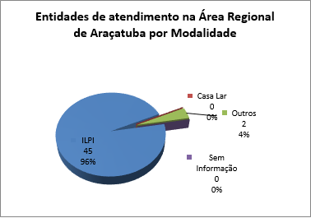
Fonte: Centro de Apoio Operacional da Infância e Juventude e Idoso, 2019

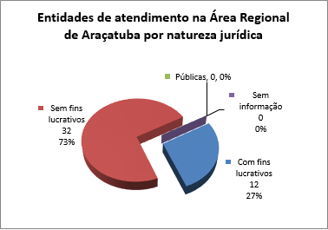
Fonte: Centro de Apoio Operacional da Infância e Juventude e Idoso, 2019

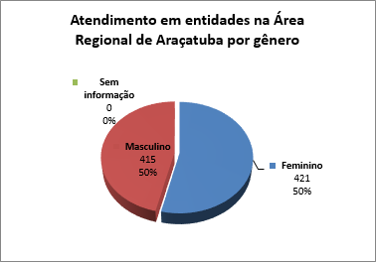
Fonte: Centro de Apoio Operacional da Infância e Juventude e Idoso, 2019
REGIONAL DE BAURU

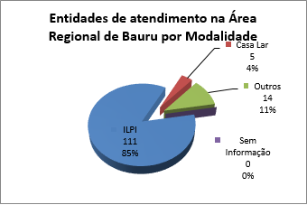
Fonte: Centro de Apoio Operacional da Infância e Juventude e Idoso, 2019

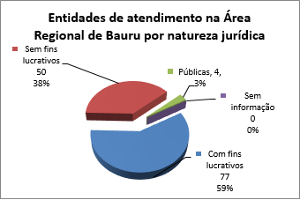
Fonte: Centro de Apoio Operacional da Infância e Juventude e Idoso, 2019
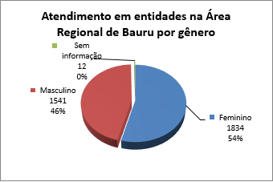
Fonte: Centro de Apoio Operacional da Infância e Juventude e Idoso, 2019

REGIONAL DE CAMPINAS

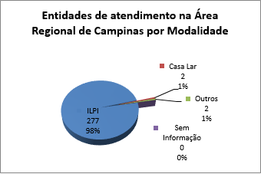
Fonte: Centro de Apoio Operacional da Infância e Juventudee Idoso, 2019.

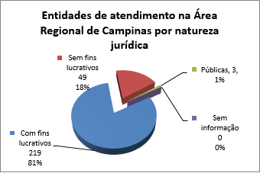
Fonte: Centro de Apoio Operacional da Infância e Juventude e Idoso, 2019

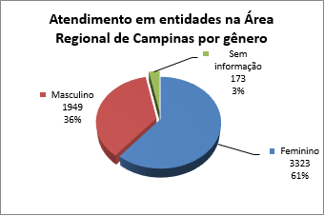
Fonte: Centro de Apoio Operacional da Infância e Juventude e Idoso, 2019

CAPITAL

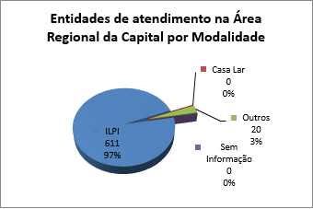
Fonte: Centro de Apoio Operacional da Infância e Juventude e Idoso, 2019.

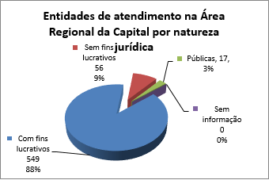
Fonte: Centro de Apoio Operacional da Infância e Juventude e Idoso, 2019.

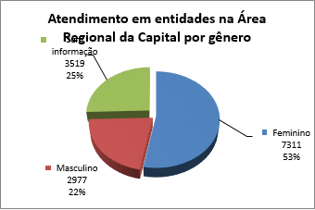
Fonte: Centro de Apoio Operacional da InfânciaJuventude e Idoso, 2019.
REGIONAL DE FRANCA
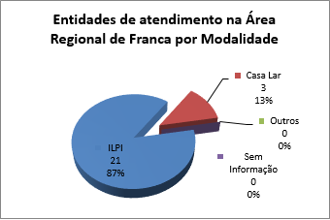
Fonte: Centro de Apoio Operacional da Infância e Juventude e Idoso, 2019.

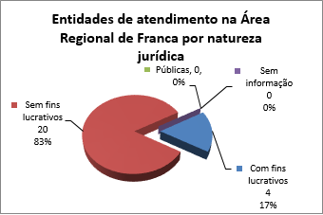
Fonte: Centro de Apoio Operacional da Infância e Juventude e Idoso, 2019.

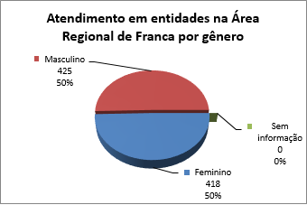
Fonte: Centro de Apoio Operacional da Infância e Juventude e Idoso, 2019
GRANDE SÃO PAULO I

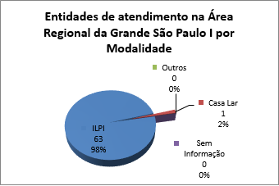
Fonte: Centro de Apoio Operacional da Infância e Juventude e Idoso, 2019.

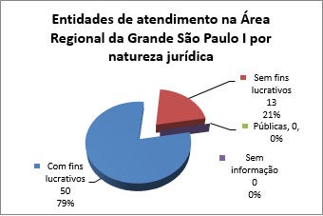
Fonte: Centro de Apoio Operacional da Infância e Juventude e Idoso, 2019.
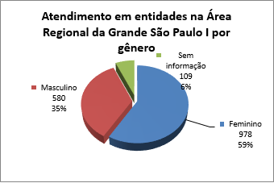
Fonte: Centro de Apoio Operacional da Infância e Juventude e Idoso, 2019.

GRANDE SÃO PAULO II

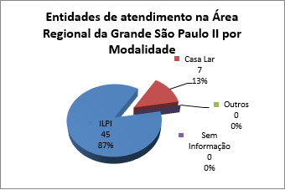
Fonte: Centro de Apoio Operacional da Infância e Juventude e Idoso, 2019.

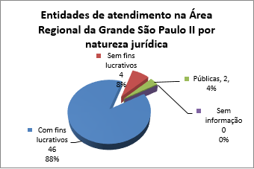
Fonte: Centro de Apoio Operacional da Infância e Juventude e Idoso, 2019.
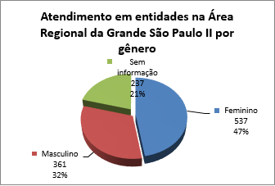
Fonte: Centro de Apoio Operacional da Infância e Juventude e Idoso, 2019.
GRANDE SÃO PAULO III

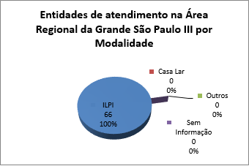
Fonte: Centro de Apoio Operacional da Infância e Juventude e Idoso, 2019.

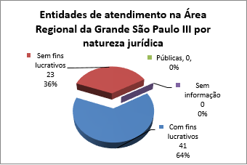
Fonte: Centro de Apoio Operacional da Infância e Juventude e Idoso, 2019.
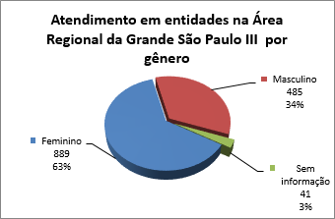
Fonte: Centro de Apoio Operacional da Infância e Juventude e Idoso, 2019.
REGIONAL PIRACICABA

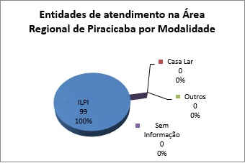
Fonte: Centro de Apoio Operacional da Infância e Juventude e Idoso, 2019.

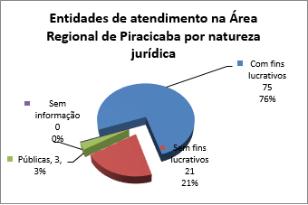
Fonte: Centro de Apoio Operacional da Infância e Juventude e Idoso, 2019.
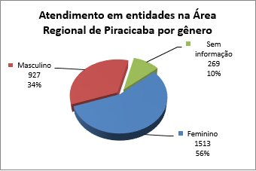
Fonte: Centro de Apoio Operacional da Infância e Juventude e Idoso, 2019
REGIONAL PRESIDENTE PRUDENTE

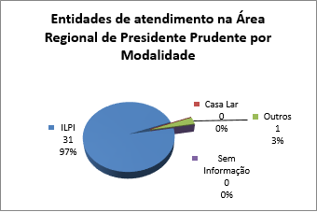
Fonte: Centro de Apoio Operacional da Infância e Juventude e Idoso, 2019.

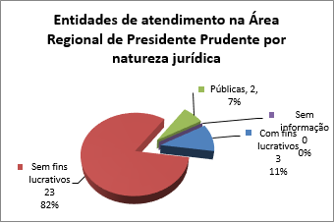
Fonte: Centro de Apoio Operacional da Infância e Juventude e Idoso, 2019.
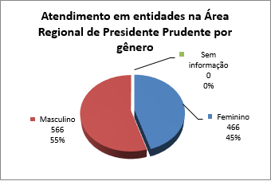
Fonte: Centro de Apoio Operacional da Infância e Juventude e Idoso, 2019
REGIONAL RIBEIRÃO PRETO

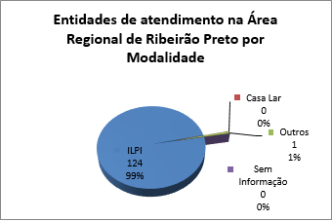
Fonte: Centro de Apoio Operacional da Infância e Juventude e Idoso, 2019

.
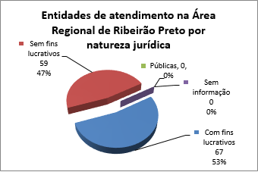
Fonte: Centro de Apoio Operacional da Infância e Juventude e Idoso, 2019.
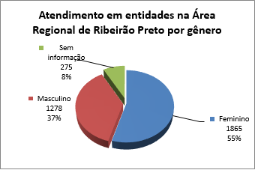
Fonte: Centro de Apoio Operacional da Infância e Juventude e Idoso, 2019.
REGIONAL SANTOS

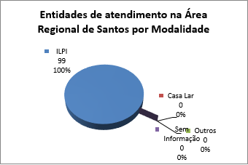
Fonte: Centro de Apoio Operacional da Infância e Juventude e Idoso, 2019.

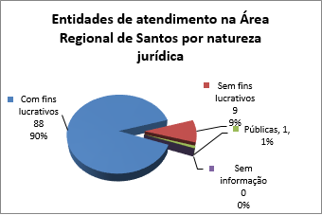
Fonte: Centro de Apoio Operacional da Infância e Juventude e Idoso, 2019.
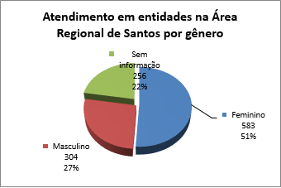
Fonte: Centro de Apoio Operacional da Infância e Juventude e Idoso, 2019.
REGIONAL SÃO JOSÉ DO RIO PRETO
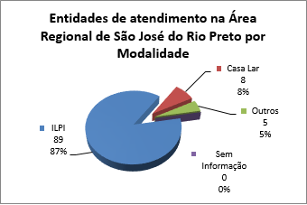
Fonte: Centro de Apoio Operacional da Infância e Juventude e Idoso, 2019.

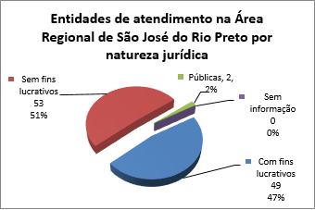
Fonte: Centro de Apoio Operacional da Infância e Juventude e Idoso, 2019.
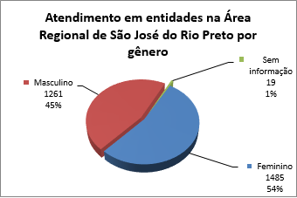
Fonte: Centro de Apoio Operacional da Infância e Juventude e Idoso, 2019
REGIONAL SOROCABA

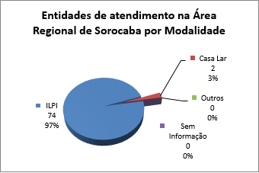
Fonte: Centro de Apoio Operacional da Infância e Juventude e Idoso, 2019.

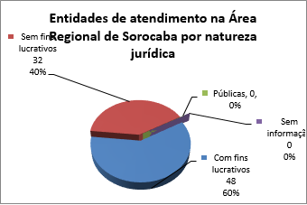
Fonte: Centro de Apoio Operacional da Infância e Juventude e Idoso, 2019.
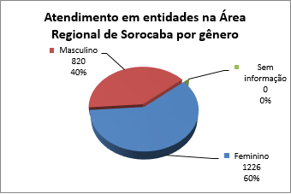
Fonte: Centro de Apoio Operacional da Infância e Juventude e Idoso, 2019
REGIONAL TAUBATÉ

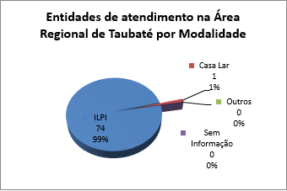
Fonte: Centro de Apoio Operacional da Infância e Juventude e Idoso, 2019.

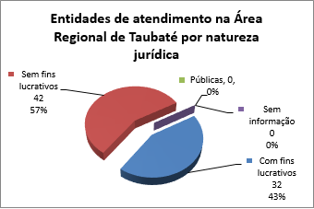
Fonte: Centro de Apoio Operacional da Infância e Juventude e Idoso, 2019.
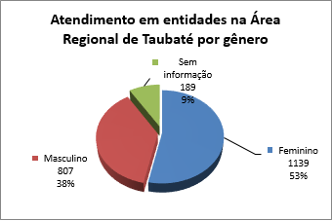
Fonte: Centro de Apoio Operacional da Infância e Juventude e Idoso, 2019.
REGIONAL VALE DO RIBEIRA

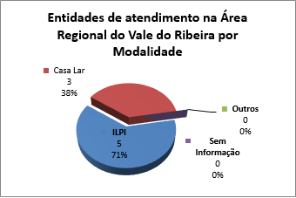
Fonte: Centro de Apoio Operacional da Infância e Juventude e Idoso, 2019.

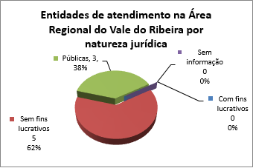
Fonte: Centro de Apoio Operacional da Infância e Juventude e Idoso, 2019.
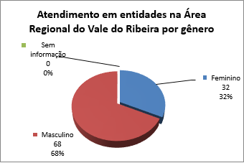
Fonte: Centro de Apoio Operacional da Infância e Juventude e Idoso, 2019.

